FICHE DE RECUEIL DU FAIT MARQUANT

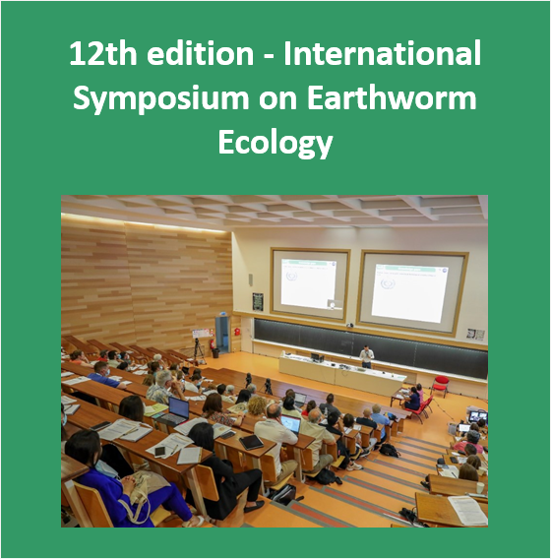 | - Titre : 12th edition - International Symposium on Earthworm Ecology  - Catégorie: Evénement  - Mots-clés : évolution et biodiversité lombricienne, écotoxicologie, réseaux trophiques, fonctionnement du sol et préservation des ressources sol et eau, agriculture durable-agroécologie, changement climatique, ingénierie écologique, recherche participative.  - Unité : UMR 1069 SAS – Centre INRAE Bretagne-Normandie  - Contact : PERES Guénola (UMR SAS)

Contexte et enjeux :
Le symposium international sur l’écologie lombricienne (ISEE12) a lieu tous les 4 ans à l’échelle mondiale. Après s’être déroulé ces 12 dernières années sur les continents américain et asiatique, la douzième édition a eu lieu à Rennes, du 10 au 15 juillet 2022. La candidature de la France avait été retenue grâce aux trois axes phares de l’édition 2022 :
* Être organisée par un consortium national de 11 experts français issus de différentes structures de recherche et d’enseignement supérieur de référence (INRAE de Rennes, Montpellier, Avignon ; CNRS ; IRD ; Institut Agro Rennes-Angers, Dijon ; Université Rennes 1), permettant ainsi d’assurer i) une expertise sur les principaux axes développés lors du symposium, depuis la diversité génétique jusqu’aux rôles des lombriciens dans le fonctionnement et la préservation des écosystèmes et des services écosystémiques associés, en passant par l’effets des activités humaines (agricoles, industrielles, ..) et du changement climatique sur la dynamique des communautés et sur la conservation ou l’érosion de la biodiversité, ii) une prise en compte de la variabilité des réponses au regard de la diversité de contextes pédo-climatiques et agro-environnementaux.
* Être le lieu de rencontre et d’échange entre les chercheurs et les acteurs de terrain (acteurs du monde agricole et des entreprises, décideurs politiques)
* Favoriser les liens entre les différents pays à l’échelle mondiale pour faire émerger et diffuser des solutions face aux changements globaux.

Résultats :
Le symposium a accueilli 171 chercheurs, enseignant-chercheurs et doctorants (135 en présentiel, 36 en distanciel). Ces personnes venaient de 36 pays du monde entier, la France représentant 38%, Chine (7%), Allemagne (4%), Royaume Uni (11%), Pays-Bas (6%). Les retours ont souligné la grande qualité scientifique des interventions [68 communications au total : 4 communications invitées (3 françaises), 5 key-notes invitées (1 française), 59 communications classiques (16 françaises dont 10 INRAE) et 103 posters (43 françaises dont 23 INRAE)] et des échanges pendant les 3 tables rondes impliquant notamment agriculteurs et conseillers agricoles.
De nombreuses présentations ont éclairé sur le rôle des lombriciens dans le fonctionnement du sol et les services écosystémiques associés, notamment leur rôle comme catalyseurs dans la dynamique des nutriments (N, P) les positionnant comme acteurs clés dans les transitions agroécologiques. Les avancées les plus récentes ont été présentées sur la contribution des vers de terre à la diminution ou augmentation de gaz à effet de serre, soulignant l’effet majeur de leurs biostructures et les réponses conditionnées par les contextes pédo-climatiques. Ce symposium a mis en avant les points forts des travaux menés par les équipes françaises : i) l’application d’outils moléculaires et de nouvelles techniques d’analyse des données permettant une meilleure compréhension des processus et de la dynamique de spéciation des vers de terre, ii) la caractérisation des biostructures et fonctions associées permettant notamment d’affiner la classification des lombriciens, iii) la réponse des lombriciens aux pratiques agroécologiques ou à des contraintes liées aux nanoplastiques, iv) l’intérêt des recherches participatives permettant d’augmenter de manière importante les jeux de données et aboutissant à la production de valeurs de référence.

Perspectives :
Les communications orales ont été enregistrées et seront mises à disposition des participants et dans un second temps des non-participants (printemps 2023).
La traduction en français de certaines communications est planifiée afin de rendre accessibles ces connaissances au plus grand nombre.

Valorisation :
Les résumés (communications orales, posters), ainsi que les posters (pdf) ont été regroupés dans un e.book, distribué lors du symposium.
Une édition spéciale « Earthworm ecology » sera publiée dans European Journal of Soil Biology (été 2023).

Références bibliographiques :
Relais médiatiques : i) chaine locale de TV Rennes, ii) Ouest-France (https://www.ouest-france.fr/bretagne/les-vers-de-terre-gluants-mais-precieux-allies-de-la-transition-agricole-et-du-climat-eff56df2-01ba-11ed-8f16-ba6df499c943), iii) site de destination-Rennes https://www.centre-congres-rennes.fr/fr/pourquoi-rennes/magazine/choisir-le-couvent/colloque-lombriciens/

Illustrations (photos au format jpg, avec légende, auteur de la photo, et copyright s’il y en a un)

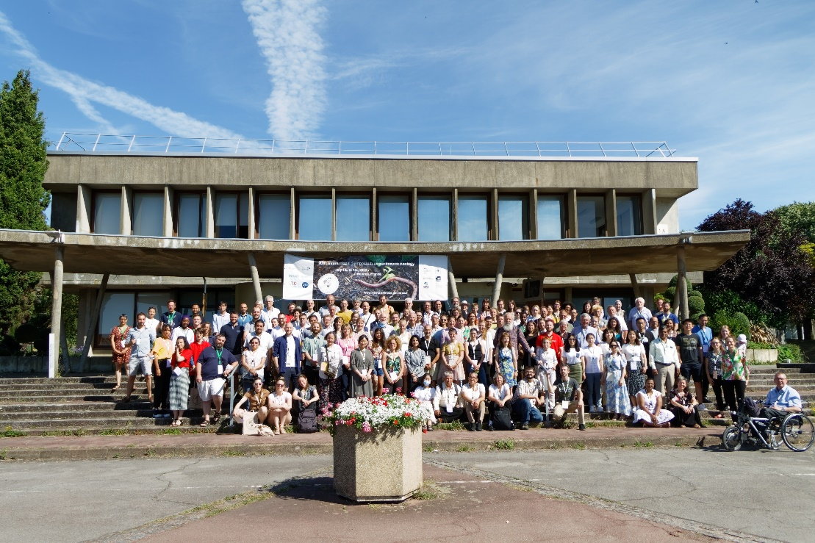
Participants à la 12ème Edition du Colloque International sur l’Ecologie Lombricienne (ISEE12) du 10 au 15 juillet 2022 Rennes (S. Jabet, Université Rennes 1).
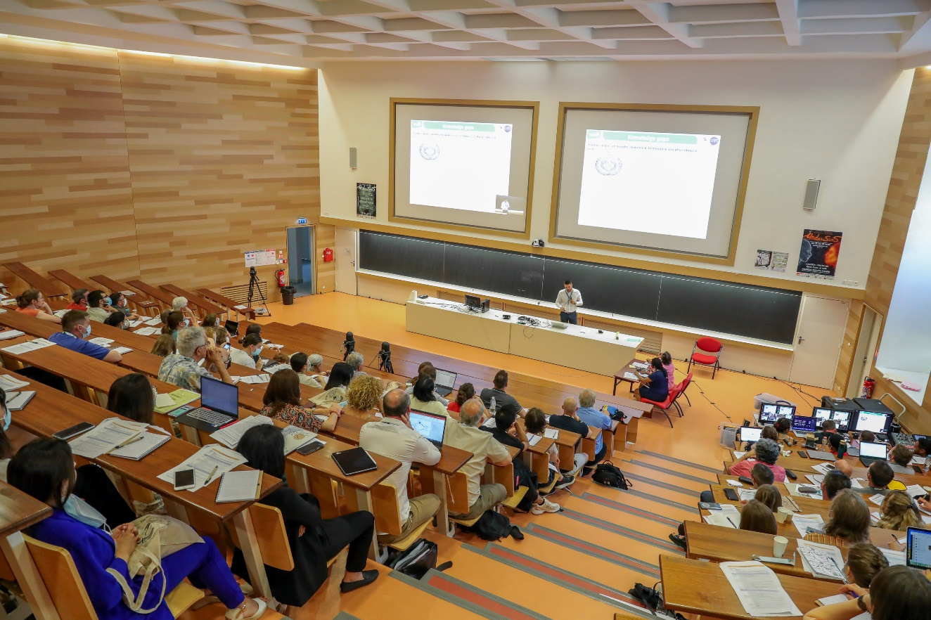
Conférence lors de la 12ème Edition du Colloque International sur l’Ecologie Lombricienne (ISEE12) ; 10-15 juillet 2022 Rennes (G. Pérès, Institut Agro).

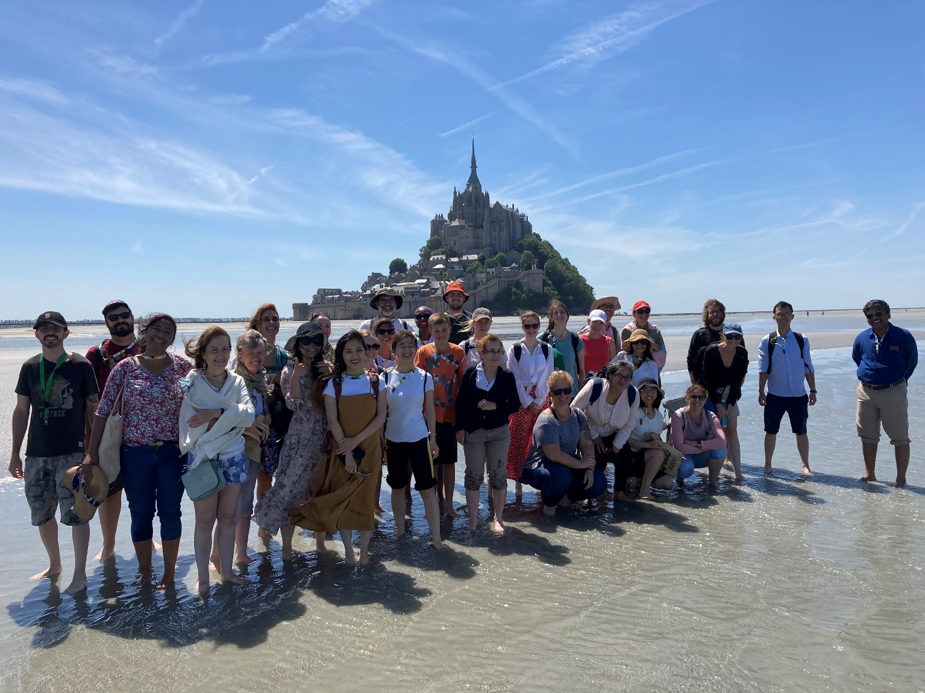
Visite du Mt Saint-Michel lors de la 12ème Edition du Colloque International sur l’Ecologie Lombricienne (ISEE12) ; 10-15 juillet 2022 Rennes (G. Pérès, Institut Agro).

